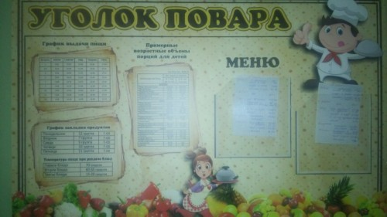

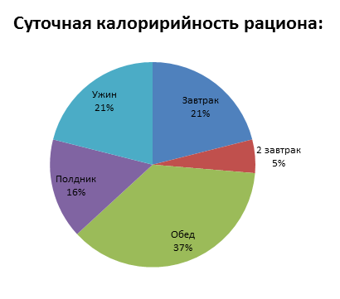

В МБДОУ д/с «Теремок» соблюдается принцип рационального питания у детей раннего и дошкольного возраста.
Рацион питания согласно СанПИН обладает достаточной энергетической ценностью, содержанием сбалансированного количества белков, жиров, углеводов, витаминов и минеральных веществ.
В организации питания учитываем правильный режим питания, т.е. соответствующее возрасту ребенка распределение пищи в течение дня по калорийности, количеству и часам кормления.
Для детей раннего и дошкольного возраста применяем следующее распределение суточной калорийности рациона:

